行政院環境保護署
105年臺美生態學校夥伴計畫配對遴選與審查原則
一、行政院環境保護署（以下簡稱本署）為遴選參與臺美生態學校夥伴計畫配對之學校，以達成105年完成85所生態學校配對之目標，特訂定本原則。
二、遴選對象：凡註冊成為臺美生態學校夥伴之成員均可向本署申請。
三、遴選方式：
（一） 由各縣市環保局協助調查曾參與104年臺美生態學校夥伴配對之60所學校及其他未配對生態學校之參與意願後，統一提送名單予本署。
（二） 有意願持續參與並與夥伴學校有實質互動者，其美方夥伴學校將不予更動，亦無須重新參加遴選，以維繫臺美生態學校夥伴間之交流；若無意願持續參與配對者，請敍明原由，且其配對名額將釋出並於105年重新遴選。
（三） 105年新加入臺美生態學校夥伴計畫之學校，依本原則配對遴選。
（四） 為達與美方夥伴學校溝通交流之目的，本署以鼓勵方式期望生態團隊皆具備基礎英語溝通能力，故增設英文簡報作為額外加分項目；每校生態團隊得提供英文介紹之錄影檔或錄音檔供遴選使用，以5分鐘為原則，其內容應介紹至少一項學校目前推動之環境路徑，且解說人員應為生態團隊中至少一名教師或學生。
四、審查方式：
（一） 審查以100分為滿分（評分表如後附），並依據各縣市參與者之審查分數高低，評定各縣市正取及備取學校。
（二） 入選105年臺美生態學校夥伴配對之正取學校數量，由本署依據實際情形另定之，未入選者列為備取。
（三） 若該縣市於104年未有臺美生態學校夥伴（與美方生態學校建立姐妹校關係）者，本年度原則應至少提名1所生態學校，若該所學校未成功獲選，則該縣市名額由其他縣市依據前述分數之全國排序結果遞補。
（四） 審查項目及配分百分比：
1. 生態行動團隊英語能力（占15 %）
2. 學校推動成為生態學校之目標與願景（占25 %）
3. 學校推動成為生態學校之現況或推動環境教育之具體作為（占50 %）
4. 其他特殊事蹟（占10 %）
5. 加分項目：英文簡報內容（+5 %）
五、由本署依據各環保局於105年3月22日（以本署收文日為準）前提送轄內自願參與配對學校名單，及其檢附之基本資料表及申請文件（詳見附件三至六），進行完整性審查。資料有不齊全者，由本署通知限期補正，逾期者不予審查。
六、經通過完整性審查評分後，由本署將正選名單及備取名單提送給美國野生動物協會(National Wildlife Federation, NWF)由美方協助配對。
七、105年經遴選後成為臺美生態學校夥伴（與美方生態學校建立姐妹校關係）者，須於iEARN Taiwan平臺與美方夥伴學校進行線上課程互動，並公布於臺美生態學校夥伴網站(http://ecocampus.estc.tw/)。
105年「臺美生態學校夥伴計畫配對遴選」評分參考表
指標 | 評分項目 | 建議評分範圍
生態行動團隊英語能力 | 生態行動團隊當中之教師通過相關英文檢定門檻（10分） | 2名（含）以上教師已達  英文檢定門檻 |  |  |  | 6~10分
生態行動團隊英語能力 | 生態行動團隊當中之教師通過相關英文檢定門檻（10分） | 1名教師已達  英文檢定門檻 |  |  |  | 1~5分
生態行動團隊英語能力 | 生態行動團隊當中之學生英語能力（5分） | 學生通過英文檢定人數  或英文學習成績 |  |  |  | 1~5分
願景與  目標 | 學校推動成為生態學校之目標與願景  （25分） | 預計105年透過iEARN平臺、視訊會議、E-mail或其餘交流管道與夥伴聯絡頻率  （10分） |  | 11次以上 |  | 10分
願景與  目標 | 學校推動成為生態學校之目標與願景  （25分） |  |  | 7~10次 |  | 6~9分
願景與  目標 | 學校推動成為生態學校之目標與願景  （25分） |  |  | 4~6次 |  | 3~5分
願景與  目標 | 學校推動成為生態學校之目標與願景  （25分） |  |  | 0~3次 |  | 1~2分
願景與  目標 | 學校推動成為生態學校之目標與願景  （25分） | 生態學校預計建構過程（15分） |  | 訂有具體時程、量化指標與願景 |  | 11~15分
願景與  目標 | 學校推動成為生態學校之目標與願景  （25分） |  |  | 僅訂有量化目標與願景內容 |  | 6~10分
願景與  目標 | 學校推動成為生態學校之目標與願景  （25分） |  |  | 僅訂有願景內容 |  | 1~5分
推動現況  或  具體作為 | 學校推動成為生態學校之現況或推動環境教育之具體作為（50分） | 生態  團隊  （10分） |  | 成員多元  （包含社區人士） |  | 7~10分
推動現況  或  具體作為 | 學校推動成為生態學校之現況或推動環境教育之具體作為（50分） |  |  | 以學校成員為主 |  | 1~6分
推動現況  或  具體作為 | 學校推動成為生態學校之現況或推動環境教育之具體作為（50分） | 未來預期採取之環境  路徑  （10分） |  | 已說明並有  具體實施方式 |  | 6~10分
推動現況  或  具體作為 | 學校推動成為生態學校之現況或推動環境教育之具體作為（50分） |  |  | 已說明未來將採取之環境路徑 |  | 1~5分
推動現況  或  具體作為 | 學校推動成為生態學校之現況或推動環境教育之具體作為（50分） | 完成生態  學校十項  路徑潛力  （20分） |  | 5項（含）以上 |  | 16~20分
推動現況  或  具體作為 | 學校推動成為生態學校之現況或推動環境教育之具體作為（50分） |  |  | 3~4項 |  | 11~15分
推動現況  或  具體作為 | 學校推動成為生態學校之現況或推動環境教育之具體作為（50分） |  |  | 1~2項 |  | 6~10分
推動現況  或  具體作為 | 學校推動成為生態學校之現況或推動環境教育之具體作為（50分） |  |  | 無區分路徑說明，僅以整體敘述方式表述該校潛力 |  | 1~5分
推動現況  或  具體作為 | 學校推動成為生態學校之現況或推動環境教育之具體作為（50分） | 環教課程  （10分) |  | 已結合生態學校 |  | 6~10分
推動現況  或  具體作為 | 學校推動成為生態學校之現況或推動環境教育之具體作為（50分） |  |  | 未結合生態學校 |  | 1~5分
其他特殊事蹟 | 曾參與本署或其他環保機關團體環境保護相關活動（5分）
其他特殊事蹟 | 已通過環教設施場所認證或其他推動環境教育事蹟（5分）
加分項目(+5分)
英文簡報內容 | 生態行動團隊英語溝通能力（+5分） |  | 至少教師及學生各1名具備基礎溝通能力 |  | 4~5分
英文簡報內容 |  |  | 1名教師或1名學生具備基礎溝通能力 |  | 1~3分
註1：認可英文檢定依據教育部公告，含全民英檢(GEPT)、多益測驗(TOEIC)、托福(TOEFL)、雅思(IELTS)、全球英檢(GET)、CEF語言能力參考指標、外語能力測驗(FLPT)、大學校院英語能力測驗(CSEPT)、劍橋大學英語能力認證分級測驗(Cambridge Main Suite)、劍橋大學國際商務英語能力測驗(BULATS)、全民網路英檢(NETPAW)、職場英文LCCIEFB、通用國際英文能力分級檢定G-TELP等。
註2：學生英文檢定人數依註1規定提供統計結果，英文學習成績亦應檢附相關統計結果，並另檢附相關證明資料。
附件一、104年臺美生態學校夥伴計畫已配對名單
編號 | 縣市別 | 學校名稱中文
1 | 基隆市 | 基隆市信義國小
2 | 臺北市 | 臺北市關渡國中
3 | 臺北市 | 臺北市福安國中
4 | 臺北市 | 臺北市陽明山國小
5 | 新北市 | 新北市中角國小
6 | 新北市 | 新北市聖心女中
7 | 新北市 | 新北市長坑國小
8 | 新北市 | 新北市立北大高中
9 | 新北市 | 新北市萬里國小
10 | 新北市 | 新北市建安國小
11 | 新北市 | 新北市崇德國小
12 | 桃園市 | 桃園市中興國小
13 | 桃園市 | 桃園市文山國小
14 | 新竹市 | 新竹市建華國中
15 | 新竹縣 | 新竹縣新豐國中
16 | 苗栗縣 | 苗栗縣大坪國小
17 | 苗栗縣 | 苗栗縣武榮國小
18 | 臺中市 | 臺中市文昌國小
19 | 臺中市 | 臺中市大坑國小
20 | 臺中市 | 臺中市土牛國小
21 | 臺中市 | 臺中市惠文國小
22 | 南投縣 | 南投縣土城國小
23 | 南投縣 | 南投縣僑建國小
24 | 彰化縣 | 彰化縣國立員林家商
25 | 彰化縣 | 彰化縣舊館國小
26 | 彰化縣 | 彰化縣國立員林農工
27 | 雲林縣 | 雲林縣潮厝華德福教育實驗國小
28 | 雲林縣 | 雲林縣成龍國小
29 | 雲林縣 | 雲林縣草嶺生態地質國小
30 | 嘉義市 | 嘉義市嘉義大學附設實驗國小
31 | 臺南市 | 臺南市南化國中
32 | 臺南市 | 臺南市永安國小
33 | 臺南市 | 臺南市光華高中
34 | 臺南市 | 臺南市安平國中
35 | 臺南市 | 臺南市歸仁國小
36 | 臺南市 | 臺南市虎山國小
37 | 臺南市 | 臺南市太康國小
38 | 臺南市 | 臺南市果毅國小
39 | 臺南市 | 臺南市南化國小
40 | 臺南市 | 臺南市家齊女中
41 | 臺南市 | 臺南市龍崎國小
42 | 高雄市 | 高雄市紅毛港國小
43 | 高雄市 | 高雄市國昌國中
44 | 高雄市 | 高雄市國立中山大學附屬國光高中
45 | 高雄市 | 高雄市中山高級工商職業學校
46 | 屏東縣 | 屏東縣勝利國小
47 | 屏東縣 | 屏東縣南榮國中
48 | 屏東縣 | 屏東縣萬安國小
49 | 屏東縣 | 屏東縣舊寮國小
50 | 屏東縣 | 屏東縣麟洛國中
51 | 屏東縣 | 屏東縣口社國小
52 | 宜蘭縣 | 宜蘭縣蘇澳國中
53 | 宜蘭縣 | 宜蘭縣南屏國小
54 | 花蓮縣 | 花蓮縣花蓮女中
55 | 花蓮縣 | 花蓮縣海星高中
56 | 花蓮縣 | 花蓮縣吳江國小
57 | 臺東縣 | 臺東縣均一中小學
58 | 臺東縣 | 臺東縣賓茂國中
59 | 金門縣 | 金門縣金寧中小學
60 | 連江縣 | 連江縣中山國中
註：統計時間截至105年1月30日

附件二、105年參與臺美生態學校目標數
縣（市）別 | 國小、國中、高中（職）學校數  （截至103年） | 105年至少參與學校數（含104年）
臺北市政府 | 283 | 6
新北市政府 | 337 | 7
臺中市政府 | 354 | 8
臺南市政府 | 319 | 7
高雄市政府 | 374 | 8
桃園市政府 | 281 | 6
新竹縣政府 | 123 | 3
苗栗縣政府 | 165 | 4
彰化縣政府 | 235 | 5
南投縣政府 | 191 | 4
雲林縣政府 | 210 | 5
嘉義縣政府 | 157 | 3
屏東縣政府 | 221 | 5
宜蘭縣政府 | 113 | 2
花蓮縣政府 | 139 | 3
臺東縣政府 | 122 | 3
澎湖縣政府 | 56 | 1
金門縣政府 | 26 | 1
福建省連江縣政府 | 14 | 1
基隆市政府 | 66 | 1
新竹市政府 | 57 | 1
嘉義市政府 | 42 | 1
總計 | 3,885 | 85
註：各縣市至104年止已加入之生態學校與本年度加入臺美生態學校計畫夥伴之學校總和不得少於105年參與目標數。
附件三、105年有意願參與臺美生態學校夥伴之學校名單
縣（市）別 | 學校名稱 | 學校連絡人 | 連絡電話 | 是否參與104年臺美生態學校夥伴計畫 | 105年是否有意願持續參與/參與配對遴選 | 105年補助金額
 |  |  |  | □是 □否 | □是 □否
 |  |  |  | □是 □否 | □是 □否
 |  |  |  | □是 □否 | □是 □否
 |  |  |  | □是 □否 | □是 □否
 |  |  |  | □是 □否 | □是 □否
 |  |  |  | □是 □否 | □是 □否
 |  |  |  | □是 □否 | □是 □否
 |  |  |  | □是 □否 | □是 □否
 |  |  |  | □是 □否 | □是 □否
 |  |  |  | □是 □否 | □是 □否
 |  |  |  | □是 □否 | □是 □否
 |  |  |  | □是 □否 | □是 □否
 |  |  |  | □是 □否 | □是 □否
註1：各縣市至104年止已加入臺美生態學校夥伴計畫之學校與本年度新加入之學校總和不得少於105年認證目標數。
註2：上列名單需包括104年已配對學校、105年有意願參與遴選與美方配對之學校、105年補助至少5萬之學校等。
附件四、學校基本資料表
105年臺美生態學校基本資料
學校名稱（中文）
學校名稱（英文）
網路帳號名稱^{註1}
是否曾參與103年臺美生態學校夥伴計畫 | □是（若以下相關資料有變更，煩請更新，若無更新，則不需再填寫）  □否（請填寫以下相關資料）
學校地址（中文）
學校地址（英文）
校長姓名（中文） |  | 校長姓名（英文）
聯絡電話 | ( ) | 行動電話
E-mail
聯絡人（中文） | □為校長（以下免填） | 聯絡人（英文）
職稱（中文） |  | 職稱（英文）
聯絡電話 | ( ) | 行動電話
傳 真 | ( )
E-mail
師生人數 | 教師：專任 人；兼任： 人  學生：（請依各年級分別填寫）  一年級 人；二年級 人；三年級 人  四年級 人；五年級 人；六年級 人  其他：
註1：網路帳號係指受理申請後，本署將依學校申請時所填之「網路帳號名稱」，作為後續登入生態學校專屬網頁之帳號名稱，並另行寄送密碼予聯絡人；網路帳號名稱需用英文或數字命名（系統不支援標點符號及空白鍵之設立）。
註2：升格縣市請填寫新地址，區域號碼請填寫5碼。

附件五、申請文件
105年臺美生態學校夥伴遴選配對申請文件
一、申請項目 |  | □生態學校(Eco-Campus)  □生態學校(Eco-Campus)，並願加入臺美生態學校夥伴（與美方生態學校建立姐妹校關係）
二、校徽 |  | □已將校徽上傳至臺美生態學校網路平臺者  □尚未將校徽上傳至臺美生態學校網路平臺者  若尚未上傳至臺美生態學校網路平臺者，請提供校徽圖檔，格式為jpg格式，檔案大小為1~5M Bytes  尚未上傳者：
三、臺美生態學校之認證等級 |  | □已完成臺美生態學校認證：  （一）認證等級：  □綠旗獎 □銀牌 □銅牌  （二）申請之環境路徑：  □生物多樣性 □氣候變遷 □消耗與廢棄物 □能源  □健康生活 □健康校園 □校園棲地 □永續食物  □交通 □水 □尚未決定 （環境路徑可複選）  □尚未完成臺美生態學校認證  （一）預期申請認證等級：  □綠旗獎 □銀牌 □銅牌 □尚未決定  （二）本年度預期申請之環境路徑：  □生物多樣性 □氣候變遷 □消耗與廢棄物 □能源  □健康生活 □健康校園 □校園棲地 □永續食物  □交通 □水 □尚未決定 （環境路徑可複選）
四、簡述學校推動成為生態學校之目標與願景 |  | （一）預計105年透過iEARN平臺、視訊會議、E-mail或其餘交流管道與夥伴校聯絡頻率：  □0~3次 □4~6次 □7~10次 □11次以上  （二）請詳述生態學校預計建構過程：
五、簡述學校環境教育相關推動現況或具體作為^{★註2} |  | （一）生態行動團隊成員說明  （二）未來預期採取之環境路徑  （三）完成生態學校十項路徑潛力  （四）結合環教課程
六、生態行動團隊當中之教師通過相關英文檢定門檻^{註3} |  | 生態行動團隊教師通過英文檢定門檻（曾應試通過註3之英文檢定測驗，各類等級皆視為通過，須檢附英文檢定通過相關證明）：  □無生態行動團隊教師具備英文檢定門檻  □1名生態行動團隊教師通過英文檢定門檻  □2名生態行動團隊教師通過英文檢定門檻
七、其他特殊事蹟 |  | □曾參與環保署或其他環保機關團體環境保護相關活動★  □已通過環教設施場所認證或其他推動環境教育事蹟★
八、加分項目^{★註4} |  | □檢附5分鐘英文簡報之錄影檔或錄音檔  □未附5分鐘英文簡報之錄影檔或錄音檔
個資保護聲明及個資蒐集使用處理同意書 |  | 歡迎您報名參與105年「臺美生態學校夥伴配對遴選計畫」，為保障您的權益，請於填寫報名表前，詳細閱讀以下個人資料使用同意書之內容：本報名資料依個人資料保護法相關規定為必要之蒐集、處理及利用，資料將僅用於行政事務、發送相關訊息等與本計畫相關之各種活動。
申 請 學 校： 證明蓋章（用印）

申 請 人：

填 表 日 期： 年 月 日

注意事項 | （請環保局自行羅列注意事項與期望所轄學校繳交文件之日期）
註1：本表不足時，請自行延長。
註2：標註「★」項目者，建議檢附相關佐證資料，並請依據現階段學校配合生態學校10項環境路徑之初步現況成果，以及結合環境教育推動情形填寫。
註3：認可英文檢定依據教育部公告，含全民英檢(GEPT)、多益測驗(TOEIC)、托福(TOEFL)、雅思(IELTS)、全球英檢(GET)、CEF語言能力參考指標、外語能力測驗(FLPT)、大學校院英語能力測驗(CSEPT)、劍橋大學英語能力認證分級測驗(Cambridge Main Suite)、劍橋大學國際商務英語能力測驗(BULATS)、全民網路英檢(NETPAW)、職場英文LCCIEFB、通用國際英文能力分級檢定G-TELP等。
註4：有意願參與加分項目之學校，須由學校生態行動團隊錄製英文介紹之錄影檔或錄音檔（製成光碟，格式為mp3、mp4、wmv或avi）供遴選使用，以5分鐘為原則，其內容應介紹至少一項學校目前推動之環境路徑，且解說人員應為生態團隊中至少一名教師或學生。
註5：建議依報名表項目，盡可能提供目標願景和相關推動作為之現況或成果說明，其中生態學校之目標與願景說明應至少150字、學校環境教育相關推動作為說明應至少300字，越具體、明確或目標與願景能詳實反映生態學校質化或量化成效，且與推動作為相關性高，越有利於遴選配對審查作業獲得高分。
註6：基本資料表、申請文件及相關佐證資料經提出後，概不退還且應不涉及智慧財產權爭議。
註7：105年經遴選後成為臺美生態學校夥伴（與美方生態學校建立姐妹校關係）者，須於iEARN Taiwan平臺與美方夥伴學校進行線上課程互動。
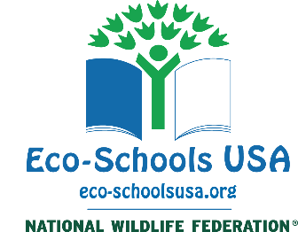

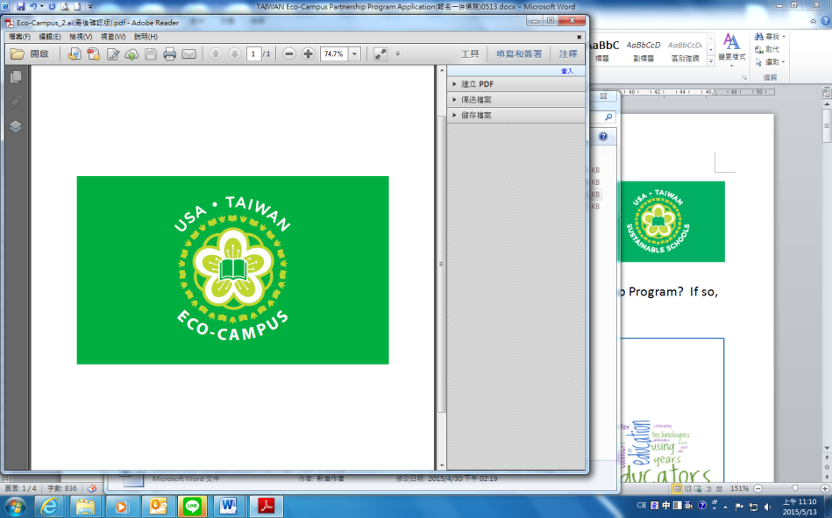
USA-Taiwan Eco-Campus
附件六
Partnership Program

Is your school interested in participating in the new USA-Taiwan Eco-Campus Partnership Program? If so, review the details below and submit the attached application form by Mar 22, 2016!

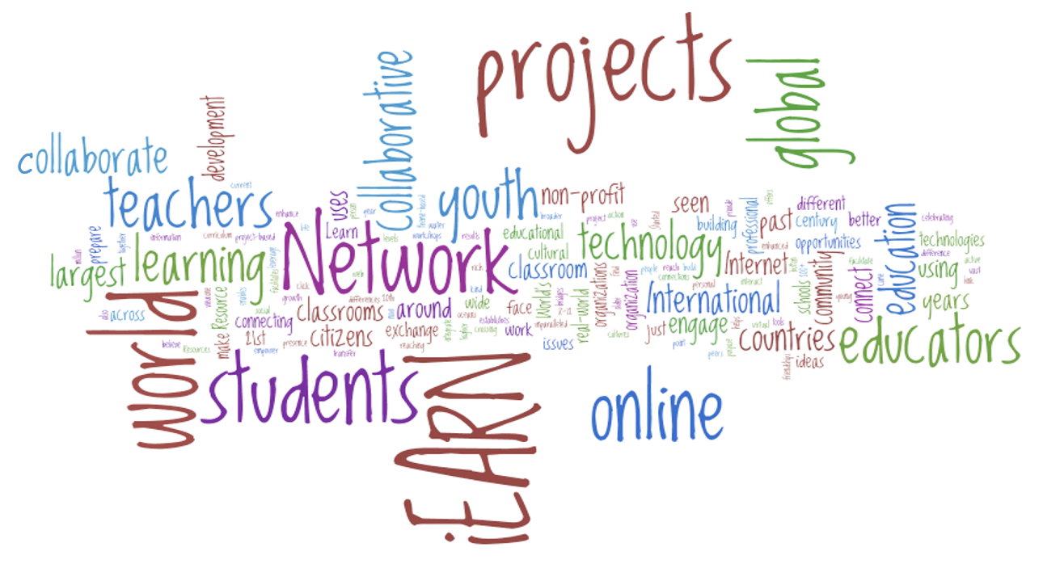

How does the Eco-Campus Partnership Program work?

This program is designed and coordinated by the National Wildlife Federation with the support of the U.S. EPA and EPA Taiwan. The Eco-Campus Partnership Program will provide high-quality collaborative educational experiences for students from the U.S. and Taiwan utilizing an online collaborative platform (iEARN). The initial focus of the program will be based on environmental or sustainability themes.
Participating U.S. schools will be matched with a corresponding school in Taiwan. Each school will receive an iEARN online platform license, and two teachers from each school will receive training in the use of the iEarn platform. The training will include:

- An iEarn introductory online professional development training for two teachers/school
- An in-depth, online professional development course for one teacher/school
- An in-person workshop held in Taiwan (one central location) in July 2016
- A school-wide iEARN platform license for one year

The iEARN Collaboration Centre is a safe and secure online platform where teachers and students interact, collaborate on projects, and create and share photos, videos, documents, presentations, and other multimedia resources. Its global network is active in more than 30,000 schools and youth organizations in 140 countries. Their online professional development courses educate teachers and administrators on how to incorporate global collaboration projects into their own curriculum.

If my school participates in the Eco-Campus Partnership Program, what are we required to do?
Proposed U.S.-Taiwan Eco-Campus Focus Areas
The NWF Eco-Schools USA and Taiwan Eco-Campus programs currently focus on these ten “Pathways” to sustainability, or environmental focus areas.
It is proposed that the initial focus of the Eco-Campus program centers on these pathways, and then can move into other pathways that might be more culturally or geographically relevant.

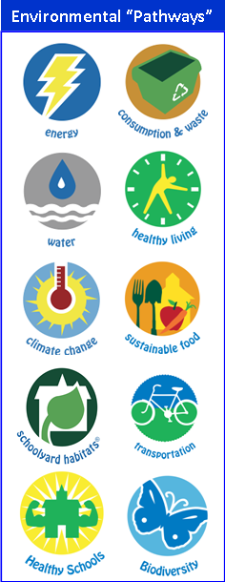

- Taiwan Schools, please Register as an US-Taiwan Eco-Campus School on the US-Taiwan Eco-Campus Partnership Website and fill out your profile page.
- In the first year, you must complete the US-Taiwan Eco-Campus (same as NWF Eco-Schools USA) 7 step framework which will allow you to achieve a Bronze award.
- Fill out the attached application and provide signatures (including school principal).
- Select two teachers for the online training and provide their names and contact information.
- The two teachers selected for participation will be registered on the iEARN website and will participate as a team in-depth training course.
- Learn about the Eco-Schools USA program at the workshop and online.
- Working with your USA/Taiwanese counterpart, select a thematic unit based on one of the ten Eco-Schools USA Pathways and plan how to implement the global project.
  - Envision your project idea(s)
  - Develop driving questions
  - Decide on major collaborative final products
  - Engage local and global audiences.
- Trained educators will engage students with their peers to examine and compare local environmental issues.
- Connect and share progress online through iEARN and Skype sessions.

What are the benefits of participating in the Eco-Campus Partnership Program?

Research shows that School Partnership Programs contribute significantly to:
- Increased intercultural understanding within the school community;
- Opportunities to better understand one’s own culture and country;
- Improved competence and confidence in the use of technology by educators involved in the program;
- Creating opportunities for sharing pedagogies and engaging in joint curriculum development;
- Enhancing the reputation of the school, in that the school is seen to be “doing things” on a global level;
- Students will demonstrate improved 21st Century skills and increased motivation, creativity and innovation.
In addition, educators will be empowered in the use of technology and project-based learning to advance global collaborative projects and assist students in multi-cultural activities and in becoming global citizens.

Eco-Campus Partnership Program Application and Release Form
Year 3

Contact Information:

School Name: ________________________________________________________________

School Address: ______________________________________________________________

City:_________________ County:_____________ Taiwan Mail Code:___________

Contact Person Name: ______________________ Title:______________________

Contact Email: ___________________________________ Phone:_____________________

Are you already a registered US-Taiwan Eco-Campus School? _____ Yes _____ No

Grade Level of School: __________________________

Teacher # 1:

Name: ______________________________ Class Grade Level: ________________________

Email: ____________________________________ Phone: ___________________________

Course(s) Taught: _____________________________________________________________

Teacher # 2:

Name: ______________________________ Class Grade Level: _______________________

Email: ____________________________________ Phone: __________________________

Course(s) Taught: ____________________________________________________________

Once your application is reviewed and accepted, you will be provided with additional information to move forward.

Term: -This program is scheduled to be implemented from April 2016, with a mid-term report on project status due in October 2016.

The parties below acknowledge participation in the U.S.-Taiwan Eco-Campus Partnership Program and the NWF Eco-Schools USA program as of this date: _____________________.

School Principal:

Name: _____________________________ Signature: ______________________________

Teacher #1:

Name: _____________________________ Signature: ______________________________

Teacher #2:

Name: ______________________________ Signature: ______________________________

Please return completed form with all required signatures to 縣市環保局 via email or by mail to:

